lp. | Nr inwentarzowy |  | Autor | Rok wydania
 |  |  | Tytuł | Wydawca
1 | 64418 |  | Gargaś, Gabriela | copyright 2022.
 |  |  | A między nami wspomnienia / | Czwarta Strona,
2 | 64424 |  | Islington, James | copyright 2022.
 |  |  | Blask ostatecznego kresu / | Fabryka Słów,
3 | 64427 | 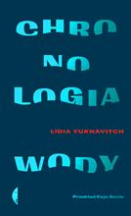 | Yuknavitch, Lidia | 2022.
 |  |  | Chronologia wody / | Wydawnictwo Czarne,
4 | 64430 |  | Paszyńska, Maria | 2022.
 |  |  | Cień sułtana / | Publicat,
5 | 64432 |  | Szostak, Wit | 2021.
 |  |  | Cudze słowa / | Powergraph,
6 | 64434 |  | Gąska, Kinga | 2021.
 |  |  | Czas na nową miłość / | Filia,
7 | 64435 |  | Łapińska, Julia | 2022.
 |  |  | Czerwone jezioro / | Wydanictwo Agora,
8 | 64439 | 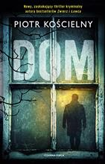 | Kościelny, Piotr | 2022.
 |  |  | Dom / | Wydawnictwo Czarna Owca,
9 | 64440 |  | Warda, Małgorzata | 2022.
 |  |  | Dziewczynka która widziała zbyt wiele / | Prószyński Media- Prószyński i S-ka,
10 | 64441 |  | Strayed, Cheryl | 2022.
 |  |  | Dzika droga : | Znak Litera Nova,
11 | 64442 | 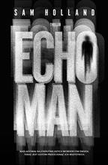 | Holland, Sam | 2022.
 |  |  | Echo Man / | Muza - Warszawskie Wydawnictwo Literackie,
12 | 64445 | 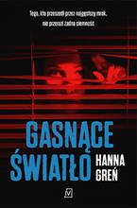 | Greń, Hanna | 2022.
 |  |  | Gasnące światło / | Czwarta Strona - Grupa Wydawnictwa Poznańskiego,
13 | 64449 |  | Majewska, Beata | copyright 2022.
 |  |  | Jego głosem / | Miraż,
14 | 64450 |  | Kańtoch, Anna | 2022.
 |  |  | Jesień zapomnianych / | Marginesy,
15 | 64451 | 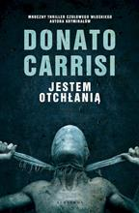 | Carrisi, Donato | 2022.
 |  |  | Jestem otchłanią / | Albatros,
16 | 64452 |  | Ficner-Ogonowska, Anna | 2022.
 |  |  | Jesteśmy twoi / | Wydawnictwo Znak,
17 | 64455 |  | Blackstock, Terri | 2021.
 |  |  | Kłamstwa splamione prawdą / | Dreams Wydawnictwo Lidia Miś-Nowak,
18 | 64456 |  | Góra, Sylwia | 2022.
 |  |  | Kobiety, których nie ma : | Wydawnictwo Marginesy,
19 | 64459 |  | Murakami, Haruki | 2022.
 |  |  | Kronika ptaka nakręcacza / | Warszawskie Wydawnictwo Literackie Muza,
20 | 64460 |  | Gorzka, Mieczysław | copyright 2022.
 |  |  | Krwawnica / | Skarpa Warszawska,
21 | 64461 |  | Niemczynow, Anna H. | 2022.
 |  |  | Którędy do raju / | Wydawnictwo Luna,
22 | 64463 |  | Leszczyński, Mariusz | 2022.
 |  |  | Ludzkie zwierzę / | Lucky,
23 | 64464 |  | Tekieli, Joanna | 2022.
 |  |  | Marzenia na rozdrożu / | Filia,
24 | 64466 |  | Gąska, Kinga | 2021.
 |  |  | Miłość za zakrętem / | Filia,
25 | 64467 | 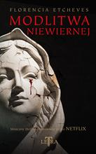 | Etcheves, Florencia | 2022.
 |  |  | Modlitwa niewiernej / | LeTra - Wydawnictwo Arkady,
26 | 64472 |  | Navarro, Julia | 2022.
 |  |  | Moje miejsce na Ziemi / | Albatros,
27 | 64473 | 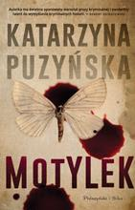 | Puzyńska, Katarzyna | 2014.
 |  |  | Motylek / | Prószyński Media,
28 | 64478 |  | Bartz, Andrea. | copyright 2022.
 |  |  | Nigdy nas tu nie było / | Harde Wydawnictwo,
29 | 64483 |  | Bednarek, Adrian | copyright 2017.
 |  |  | Pamiętnik diabła / | Novae Res,
30 | 64484 |  | Bednarek, Adrian | copyright 2018.
 |  |  | Proces diabła / | Novae Res,
31 | 64485 |  | Bednarek, Adrian | copyright 2017.
 |  |  | Spowiedź diabła / | Novae Res,
32 | 64486 |  | Bednarek, Adrian | copyright 2018.
 |  |  | Wyrok diabła / | Novae Res,
33 | 64488 | 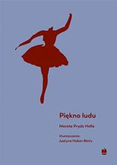 | Helle, Merete Pryds | 2022.
 |  |  | Piękno ludu / | Wydawnictwo Marpress,
34 | 64490 |  | Noszczyńska, Danuta | 2022.
 |  |  | Pola / | Prószyński i S-ka - Prószyński Media,
35 | 64491 |  | Vuillard, Éric | 2022.
 |  |  | Porządek dnia / | Wydawnictwo Literackie,
36 | 64492 |  | Pawłowska, Maddie | 2022.
 |  |  | Potwory pod moją skórą / | Szósty Zmysł. Grupa Wydawnicza Papierowy Księżyc,
37 | 64493 |  | Camden, Elizabeth | 2022.
 |  |  | Pozłacana dama / | Dreams Wydawnictwo Lidia Miś-Nowak,
38 | 64494 |  | Zimniak, Magdalena | 2022.
 |  |  | Protest / | Skarpa Warszawska;
39 | 64495 |  | Litwinienko, Aleksandr | [2022].
 |  |  | Przestępcy z Łubianki / | Replika,
40 | 64496 |  | Alanson, Craig | 2022.
 |  |  | Renegaci / | Drageus Publishing House,
41 | 64497 |  | Eijkelenborg, Dominika van | 2022.
 |  |  | Rzeczy, które robimy w ciemności / | Wydawnictwo Kobiece,
42 | 64502 |  | Weisbrodt, Stefan | 2022.
 |  |  | Socjopata / | Filia,
43 | 64503 | 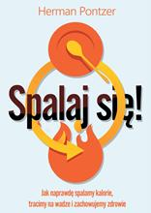 | Pontzer, Herman | 2022.
 |  |  | Spalaj się : | Zysk i S-ka Wydawnictwo,
44 | 64504 |  | Hertz, Noreena | copyright 2022.
 |  |  | Stulecie samotnych : | Słowne,
45 | 64505 |  | Milli, Dorota | 2022.
 |  |  | Szansa od losu / | Filia,
46 | 64507 |  | Suworow, Wiktor | 2022.
 |  |  | Szpieg czyli Podstawy szpiegowskiego fachu / | Rebis,
47 | 64508 | 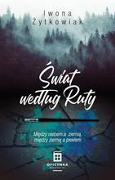 | Żytkowiak, Iwona | 2022.
 |  |  | Świat według Ruty / | Oficynka Wydawnictwo,
48 | 64509 |  | Thomson, Helen | 2022.
 |  |  | Ta książka naprawi Twoje życie / | Muza,
49 | 64512 |  | Sawicka, Wioletta | 2022..
 |  |  | Viktoria : | Prószyński i S-ka - Prószyński Media,
50 | 64513 |  | Cudnik, Kamila | copyright 2021.
 |  |  | W cieniu twierdzy / | Zysk i S-ka,
51 | 64514 |  | Niemczynow, Anna H. | 2022.
 |  |  | W maratonie życia / | Luna,
52 | 64515 |  | Myśliwski, Wiesław | 2022.
 |  |  | W środku jesteśmy baśnią : | Społeczny Instytut Wydawniczy Znak,
53 | 64516 |  | Scottoline, Lisa | 2022.
 |  |  | Wieczna / | Prószyński i S-ka,
54 | 64517 |  | Haldeman, Joe W. | 2021.
 |  |  | Wieczna wolność / | Dom Wydawniczy Rebis,
55 | 64519 |  | Góra, Dawid | 2022.
 |  |  | WOPR : | Wydawnictwo Muza,
56 | 64520 |  | Gargaś, Gabriela | copyright 2022.
 |  |  | Wpadka roku / | Skarpa Warszawska,
57 | 64521 |  | Ryrych, Katarzyna | 2022.
 |  |  | Wszystko dla ciebie / | Prószyński i S-ka,
58 | 64522 |  | Alderson, Sarah | 2022.
 |  |  | Wyjazd na weekend / | Albatros,
59 | 64523 |  | Bednarska, Agnieszka | copyright 2022.
 |  |  | Zabierz dzieci, wyjedź z miasta / | Media Rodzina,
60 | 64524 |  | Sager, Riley | 2022.
 |  |  | Zamknij wszystkie drzwi / | Mova,
61 | 64525 |  | Gąsiorowska, Dorota | 2022.
 |  |  | Zielone oczy driady / | Znak Litera Nova - Społeczny Instytut Wydawniczy Znak,
62 | 64526 |  | Zlikwidować! : | 2022.
 |  |  |  | Znak Horyzont,
63 | 64528 |  | Witten, Matt | 2022.
 |  |  | Życzę mu śmierci / | Wydawnictwo Kobiece,
64 | 64529 |  | Gołota, Małgorzata | 2022.
 |  |  | Żyletkę zawsze noszę przy sobie : | Wydawnictwo Filia,
65 | 64530 |  | Valko, Tanya | 2022.
 |  |  | Arabska zdrajczyni / | Prószyński i S-ka - Prószyński Media,
66 | 64531 |  | Oshinsky, David M. | copyright 2022.
 |  |  | Bellevue : | Grupa Wydawnicza Relacja,
67 | 64532 |  | Ostrowski, Jacek | copyright 2022.
 |  |  | Bibliotekarka / | Skarpa Warszawska,
68 | 64535 |  | Castillo, Javier | 2022.
 |  |  | Co się stało z Mirandą Huff? / | Wydawnictwo Literackie,
69 | 64536 |  | Krajewski, Marek | 2022.
 |  |  | Czas zdrajców / | Znak,
70 | 64537 |  | Zhao, Wen Amélie | 2022.
 |  |  | Czerwona tygrysica | Dom Wydawniczy Rebis,
71 | 64538 |  | Lagercrantz, David | copyright 2022.
 |  |  | Człowiek, który wyszedł z mroku / | Wielka Litera,
72 | 64539 |  | Ryrych, Katarzyna | 2022.
 |  |  | Dalej niż daleko / | Prószyński i S-ka,
73 | 64540 |  | Yrsa Sigurðardóttir | 2022.
 |  |  | Diabelska lalka / | Wydawnictwo Sonia Draga,
74 | 64542 | 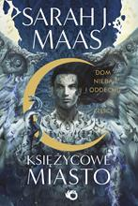 | Maas, Sarah J. | 2022.
 |  |  | Dom nieba i oddechu. | Uroboros,
75 | 64544 |  | Zhao, Wen Amélie | 2021.
 |  |  | Dziedzictwo krwi. | Dom Wydawniczy Rebis,
76 | 64545 |  | Hewitt, Kate | 2022.
 |  |  | Dziewczyna z Berlina / | Filia,
77 | 64547 |  | Borowiec, Aleksandra | copyright 2022.
 |  |  | Empatajzer / | Zysk i S-ka Wydawnictwo,
78 | 64550 |  | Grünfeld, Nina F. | 2022.
 |  |  | Frida : | Ośrodek "Karta" (Warszawa),
79 | 64551 | 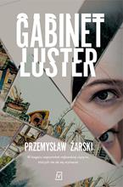 | Żarski, Przemysław | 2022.
 |  |  | Gabinet luster / | Czwarta Strona - Grupa Wydawnictwa Poznańskiego,
80 | 64552 |  | Cross, Georgina | 2022.
 |  |  | Idealna niania / | Filia,
81 | 64554 | 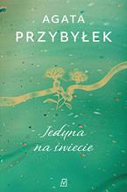 | Przybyłek, Agata | copyright 2022.
 |  |  | Jedyna na świecie / | Czwarta Strona,
82 | 64555 |  | Staniszewski, Mariusz | copyright 2022.
 |  |  | Kartel / | Zysk i S-ka,
83 | 64556 | 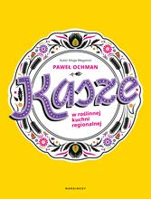 | Ochman, Paweł | 2022.
 |  |  | Kasze w roślinnej kuchni regionalnej / | Wydawnictwo Marginesy,
84 | 64557 |  | Siembieda, Maciej | 2022.
 |  |  | Katharsis / | Wydawnictwo Agora,
85 | 64558 |  | Watson, Sue | 2022.
 |  |  | Kobieta z sąsiedztwa / | Filia,
86 | 64560 | 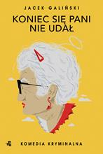 | Galiński, Jacek | 2022.
 |  |  | Koniec się pani nie udał / | Wydawnictwo WAB,
87 | 64561 |  | Kresy północy : | copyright 2022.
 |  |  |  | Fronda,
88 | 64563 | 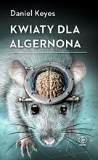 | Keyes, Daniel | 2021.
 |  |  | Kwiaty dla Algernona / | Dom Wydawniczy Rebis,
89 | 64564 |  | Steel, Danielle | 2022.
 |  |  | Latające anioły / | Luna,
90 | 64565 |  | Olejniczak, Lucyna | 2022.
 |  |  | Siostry / | Prószyński i S-ka,
91 | 64570 | 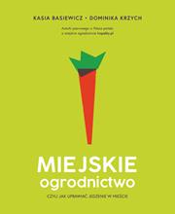 | Miejskie ogrodnictwo czyli Jak uprawiać jedzenie w mieście / | 2022.
 |  |  |  | Znak JednymSłowem,
92 | 64571 |  | Milli, Dorota | 2021.
 |  |  | Miłość w płatkach śniegu / | Filia,
93 | 64572 | 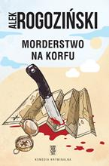 | Rogoziński, Alek | copyright 2022.
 |  |  | Morderstwo na Korfu / | Skarpa Warszawska,
94 | 64574 |  | Brittle, Gerald | copyright 2021.
 |  |  | Na rozkaz diabła : | Replika,
95 | 64578 | 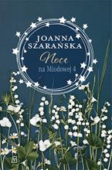 | Szarańska, Joanna | copyright 2022.
 |  |  | Noce na Miodowej / | Czwarta Strona,
96 | 64579 |  | Dave, Laura | 2022.
 |  |  | O jedno cię proszę / | Wydawnictwo Marginesy,
97 | 64580 |  | Leszczyński, Mariusz | 2021.
 |  |  | Oblicze zła / | Lucky,
98 | 64581 |  | Sancton, Julian | copyright 2022.
 |  |  | Obłęd na krańcu świata : | Media Rodzina,
99 | 64582 |  | Mróz, Remigiusz | 2022.
 |  |  | Obrazy z przeszłości / | Wydawnictwo Filia,
100 | 64583 |  | Palmer, Diana | © 2022.
 |  |  | Ocalona / | Harper Collins Polska sp. z o.o.,
101 | 64585 |  | Rogalska, Marzena | 2022.
 |  |  | Odzyskany los / | Wydawnictwo Znak,
102 | 64586 |  | Bednarek, Adrian | copyright 2022.
 |  |  | Ona / | Wydawnictwo Amare - Zaczytani,
103 | 64588 |  | Janus, Katarzyna | 2022.
 |  |  | Opowiedz mi swoją historię / | Filia,
104 | 64590 |  | Rice, Luanne | 2022.
 |  |  | Ostatni dzień / | Muza,
105 | 64591 |  | Foley, Lucy | 2022.
 |  |  | Apartament / | Wydawnictwo Filia,
106 | 64592 |  | Czornyj, Maksymilian | 2022.
 |  |  | Piekło / | Wydawnictwo Filia,
107 | 64593 | 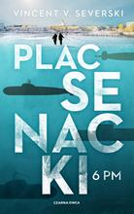 | Severski, Vincent V. | copyright 2022.
 |  |  | Plac Senacki 6 PM / | Czarna Owca,
108 | 64596 |  | Palmer, Diana | 2020.
 |  |  | Pozory mylą / | HarperCollins Polska sp. z o.o.,
109 | 64597 |  | Świętek, Edyta | copyright 2022.
 |  |  | Przenikanie / | Skarpa Warszawska,
110 | 64598 |  | Sawińska, Anna | 2022.
 |  |  | Przesłonięty uśmiech : | Wydawnictwo Czarne,
111 | 64602 |  | Cielesz, Ewa | copyright 2022.
 |  |  | Sny i przebudzenia / | Axis Mundi,
112 | 64608 |  | Jędrusiak, Szymon | 2022.
 |  |  | Tron Jagiellonów : | Wydawnictwo Bukowy Las,
113 | 64609 |  | Gołębiewska, Ilona | 2022.
 |  |  | Twój uśmiech / | Warszawskie Wydawnictwo Literackie Muza,
114 | 64611 |  | Wala, Magdalena | copyright 2022.
 |  |  | W sercu wroga / | Książnica. Oddział Publicat,
115 | 64612 |  | Rosenfeldt, Hans | 2022.
 |  |  | Wilcze lato / | Czarna Owca,
116 | 64613 | 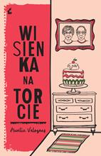 | Valognes, Aurélie | 2022.
 |  |  | Wisienka na torcie / | Wydawnictwo Sonia Draga,
117 | 64616 |  | Tyce, Harriet | 2022.
 |  |  | Wszystkie twoje kłamstwa / | Wydawnictwo Świat Książki,
118 | 64617 |  | Kosin, Renata | 2022.
 |  |  | Wszystko będzie dobrze / | Wydawnictwo Filia,
119 | 64618 |  | Groff, Lauren | 2022.
 |  |  | Wyspa kobiet / | Wydawnictwo Pauza,
120 | 64619 |  | Sakowicz, Anna | 2022.
 |  |  | Za przyjaźń! / | Wydawnictwo Luna - Imprint Wydawnictwa Marginesy,
121 | 64621 |  | Tyl, Aleksandra | 2022.
 |  |  | Zgodne małżeństwo / | Wydawnictwo Prozami,
122 | 64622 |  | McConaughey, Matthew | 2022.
 |  |  | Zielone światła / | Wydawnictwo Marginesy,
123 | 64623 |  | Bonda, Katarzyna | 2022.
 |  |  | Zimna sprawa / | Warszawskie Wydawnictwo Literackie Muza,
124 | 64624 |  | Baker, Tina | 2022.
 |  |  | Zła mamusia / | Filia,

